常州市金坛区维格生物科技有限公司
招标要求
A规格参数：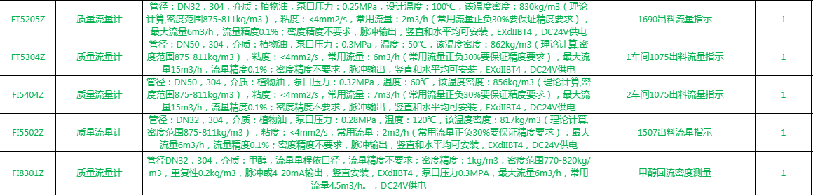
数量：每个位号各一台。
质量流量计所需资料：
按照参数由供应商选型，选型需要提供计算书（包含流量压损精度曲线图），所有资料在2021年5月28日上午十点整理成一个PDF发给对接技术确认，根据技术签字确认的产品后期进行招标。技术电话高光明18549945828。
质量流量计验收标准：
所有选型的质量流量计严格按照买方要求的规格参数进行验收，货到现场需要指导安装及调试，调试完成后买方验收，验收不通过做退货处理。

